ООО «Турцентр-ЭКСПО» г. Белгород, ул. Щорса, 64 а, III этаж
Остановка ТРЦ «Сити Молл Белгородский»
www.turcentr31.ru т./ф: (4722) 28-90-40; тел: (4722) 28-90-45; +7-951-769-21-41
ЕЙСК, «ОЛЬГА» Лето 2023
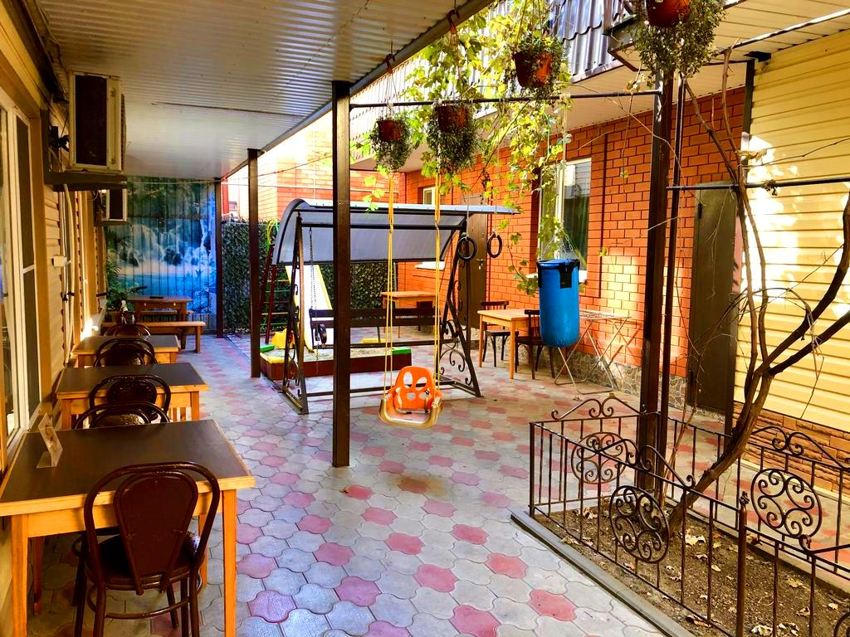
Гостевой дом «Ольга» расположен в городе-курорте Ейске. Еще в 18 в. на живописных берегах Таганрогского залива Азовского моря и Ейского лимана, была построена крепость - Ханский городок - запасная резиденция и столица княжества крымского хана Шагин-Гирея. В 1848г. здесь был создан город – порт Ейск. В настоящее время город Ейск - климатический курорт, в нем находятся 312 исторических памятников, Военный городок, Аэропорт, Парк имени Ивана Поддубного и др. Ейск это - самый зеленый город Кубани, из-за его густой обильной флоры это – парки, скверы, аллеи и сады. В парках установлены аттракционы, детские площадки и развлекательные заведения. Самой привлекательной для туристов является Ейская коса, в 3-х километрах от которой открывается завораживающий вид на остров, по форме напоминающий кольцо, а внутри его прекрасная сказочная - голубая лагуна. Вода в акватории Ейска обладает целебной силой (содер. 92 эл-нта из табл. Менделеева), повышает иммунитет и лечит многие заболевания. При небольших штормах со дна моря поднимаются лечебные грязи и микроскопические водоросли, которые впитываются в кожу и способствуют оздоровлению организма и излечению кожных болезней. Одна из ценнейших особенностей Ейска — йодо-бромные, сульфидные, хлоридно-натриевые минеральные воды и природные иловые, гидрокарбонатно-сульфатные, магниево-кальциевые грязи, добываемые в Ханском озере. Они являются целебными для суставов и костей, сердца и сосудов, незаменимы при лечении спаечно-рубцовых образований, болезней дыхательной и эндокринной систем, ими с успехом лечат нервные, гинекологические и урологические заболевания. К тому же грязь обладает бактерицидным и омолаживающим действием. Азовское море мелкое, с пологим дном, вода в нем прогревается очень быстро до +28 °, и уже в начале мая здесь можно купаться и загорать. Хорошо отдыхать с детьми! Морской песок и ракушки на побережье Азовского моря, содержат в себе множество полезных веществ. Горячий сухой песок равномерно и быстро согревает и вызывает усиленное потоотделение. Проникая в поры и раздражая нервные окончания, биоактивные вещества улучшают кровообращение, прогревают суставы и снимают боль и воспаление. Песок быстро впитывает влагу, выделяемую организмом, и тем самым выводит из него шлаки. В шаговой доступности от гостевого дома «Ольга» находятся: продуктовый магазин, остановка маршрутки, Аквапарк «Немо», Дельфинарий и Океанариум. Территория гостевого дома благоустроенная, оборудованная столиками для отдыха, где можно часами наслаждаться приятной атмосферой. Для любителей шашлыка и еды на костре, есть мангал. Имеется детская площадка.
Размещение: «Стандарт» 2-х, 3-х, 4-х, 5-ти местные номера с удобствами (WC, душ, ТВ, холодильник, сплит-система, односпальные и кровати (спринг бокс), односпальные кровати диван-кровать, шкаф, стулья, прикроватные тумбочки, стол, вешалка, зеркало). Наличие инд. балкона уточнять.
Пляж: 2 мин – песчаный.
Питание: в гостинице есть столовая и кухня, оборудованная необходимым набором посуды, плиты, холодильники.
Дети: до 5 лет на одном месте с родителями – 5950 руб., до 12 лет скидка на проезд – 200 руб.

Стоимость тура на 1 человека (7 ночей)
Размещение  Заезды | СТАНДАРТ
 | 2-х мест.  с удоб.  (общая терраса или инд. балкон с видом на море) | 3-х мест. с удоб.  (1 эт. с инд. балконом или 2, 3 эт., общая  терраса) | 4-х мест.  с удоб.  (общая терраса) | 5-ти мест.  с удоб.  (общая терраса) | Доп. место  дети до 16 лет (евро-раскладушка)
07.06.-16.06. | 12250 | 10650 | 10150 | 9950 | 8950
14.06.-23.06. | 12950 | 12450 | 11150 | 10350 | 9150
21.06.-30.06. | 13150 | 12650 | 11350 | 10550 | 9350
28.06.-07.07. | 13350 | 12950 | 11550 | 10750 | 9350
05.07.-14.07. | 13550 | 13350 | 11750 | 10950 | 9550
12.07.-21.07. | 13950 | 13550 | 11950 | 11350 | 9950
19.07.-28.07. | 13950 | 13550 | 11950 | 11350 | 9950
26.07.-04.08. | 13950 | 13550 | 11950 | 11350 | 9950
02.08.-11.08. | 13950 | 13550 | 11950 | 11350 | 9950
09.08.-18.08. | 13950 | 13550 | 11950 | 11350 | 9950
16.08.-25.08. | 13750 | 13350 | 11750 | 11150 | 9950
23.08.-01.09. | 13550 | 13150 | 11550 | 10950 | 9950
30.08.-08.09. | 12250 | 10650 | 10150 | 9950 | 8950
В стоимость входит: проезд на автобусе, проживание в номерах выбранной категории, сопровождение, страховка от несчастного случая. Курортный сбор за доп. плату.
Выезд из Белгорода еженедельно по средам.
Хочешь классно отдохнуть – отправляйся с нами в путь!!!!

